**Министерство Образования и науки Республики Казахстан**

**КГУ «Специальная школа-интернат №2 с. Песчаное»**

|  |  |  |
| --- | --- | --- |
| **РАССМОТРЕНО** | **СОГЛАСОВАНО** | **УТВЕРЖДЕНО** |
| **на заседании методического объединения учителей начальных классов**  **Таскаева Е.А.**  **_____________** | **ЗУВР**  **Саваровская Т.С. _________________** | **приказом  И.о. Руководителя**  **Семкина И.А.**  **___________** |
| **Протокол от**  **№_______**  **«____»_________г.** |  |  |

**АВТОРСКАЯ ПРОГРАММА**

**«РАЗВИТИЕ ФОНЕМАТИЧЕСКОГО ВОСПРИЯТИЯ У ДЕТЕЙ С УМСТВЕННОЙ ОТСТАЛОСТЬЮ»**

**Разработала:** Логопед - Тютенова А. Ж.

**Песчаное, 2021 год**

**СОДЕРЖАНИЕ**

Пояснительная записка..........................................................................................3

Введение.................................................................................................................4

1. Логопедические документы и их ведение........................................................7

2. Взаимодействие логопеда с воспитателями, психологами, врачами.............7

3. Опытно-экспериментальная работа по развитию фонематического

слуха у младших школьников с умственной отсталостью...............................10

3. 1 Организация и методы опытно-экспериментального исследования.........10

Заключение............................................................................................................21

Список использованной литературы..................................................................22

**ПОЯСНИТЕЛЬНАЯ ЗАПИСКА**

Данная авторская программа разработана в соответствии со статьей 30 Конституции Республики Казахстан на основе норм Закона Республики Казахстан «О правах ребенка в Республике Казахстан», «Об образовании» и «О социальной и медико - педагогической коррекционной поддержке детей с ограниченными возможностями», направленных на обеспечение равных прав и возможностей для получения общего среднего образования всеми гражданами Республики независимо от национальности, языка, пола, социального положения и состояния здоровья.

Основной целью разработки авторская программы является создание системы требований к организации процесса обучения и развитие фонематического восприятия у детей с умственной отсталостью.

**ВВЕДЕНИЕ**

Речевые нарушения у детей с умственной отсталостью носят системный характер. Все операции речевой деятельности у таких детей формируются не на каждом уровне:

* слабая мотивация, низкая потребность в речевом общении;
* наблюдаются нарушения реализации речевой программы.

По результатам ученых, изучавших эти проблемы, наиболее серьезные пороки развития в начальных классах вспомогательной школ и интернатов наблюдаются у 40 - 60% детей.

К примеру, анализируя особенности речи умственно отсталых учащихся, В. Г. Петрова назвала многие факторы, приводящие к речевому дефекту, в том числе основные – недоразвитие познавательной деятельности.

Это связано с ограниченностью представлений детей об окружающем мире, слабостью вербальных отношений, несовершенством интереса, вследствие чего речевое развитие детей данной категории становится аномальным и медленным [1].

Речевые нарушения у детей с умственной отсталостью различны по признакам, механизму и отличаются устойчивостью, затрудняются в коррекции и требуют дифференцированного подхода в анализе.

По мнению С. Я. Рубинштейна, основными причинами нарушений речи у детей с умственной отсталостью.являются слабость замыкательной функции коры головного мозга, медленное развитие новых дифференциальных связей во всех анализаторах.

Из - за развивающихся дифференциальных условных звеньев в области речевого - слухового анализатора ребенок не может различить звуки речи в течение длительного времени, слабое его и точное использование услышанной речи. Низкая аналитико - синтетическая активность наблюдается при нарушении фонематического восприятия.

Наиболее распространены нарушения звукопроизношения речи детей у детей с умственной отсталостью. В основе нарушений фонетической стороны речи лежат следующие причины:

* несовершенство познавательной деятельности;
* несформированность речевой и слуховой дифференциации;
* слабость общей и речевой моторики.

Среди факторов, влияющих на дефекты звуковой стороны речи, – то, что речевой язык начал развиваться поздно. Наблюдается задержка в стадии вокализации до выхода языка. Если в норме молочница появляется в 5-6 месяцев у ребенка, то у большинства детей она появляется в 12 месяцев, а то и позже. Первые слова появляются значительно позже (в 2,5 года, иногда даже позже), фразовая речь также появляется поздно.

Одной из наиболее распространенных причин тяжелых форм нарушений звукопроизношения младших школьников является нарушение артикуляционной моторики (Н. А. Шарапановская, 1986). При артикуляционной моторике установлена корреляционная связь между нарушениями мелкой дифференциальной моторики пальцев рук.

Фонологические признаки нарушений звуковой стороны речи у детей более выражены, что связано с формированием навыков звукового анализа и обобщения. По данным казахстанского исследователя Умирбековой К. К., Распространенность фонетических дефектов среди учащихся с казахскоязычным зрением составляет в 1 классе - 64%, во 2 классе-33,3%, в 3 классе -31,7%, в 4 классе -22,2%.

Нарушения встречаются во всех фонетических группах звуков, но наиболее распространенными являются свист (33-34%), жужжание (31-32%) нарушения групп звуков (т. к. их объединяет акустическое сходство), артикуляционно сложные звуки («Р», «Л») (23%).

Дети заменяют свистящие звуки, а сонорные звуки заменяются полностью отсутствующими или искаженными.

Особенностями звукопроизношения детей с нарушением интеллекта является вариативность звукового расстройства.

Хотя один и тот же звук иногда произносится правильно, он иногда произносится неправильно в зависимости от звуко - слогового состава слов.

У детей с умственной отсталостью дефекты звукопроизношения, особенно замена звуков, проявляются в письме, чем у детей с нормальным интеллектом.

Нарушения фонетической стороны речи являются полиморфными как по симптоматике, так и по патогенезу, так как по сложности. У одного и того же ребенка одновременно наряду с несовершенством речевой моторики могут возникать нарушения слухового различения звуков. Нарушения звукопроизношения также характеризуются симптоматической устойчивостью.

Коррекция нарушений фонетической стороны речи детей данной категории является более сложным процессом и длительным, чем обычно.

Наиболее сложный этап в работе по коррекции нарушений звукопроизношения. Научить ребенка использовать в собственной речи правильные артикуляционные позы сложно, что можно объяснить сложностью построения новых связей, слабостью переключения, низкой наблюдаемостью за собственной речью этих детей, хотя нервные процессы инертны.

Обязательным этапом логопедической работы является различение звуков, так как это симптоматические особенности нарушений звукопроизношения у детей, фонологический характер нарушений звуков.

Коррекцию нарушений звукопроизношения следует увязывать с развитием познавательной деятельности детей, формированием анамнеза, несомненно, операций сравнения. Особое внимание должно быть уделено развитию речевой моторики, слухового восприятия, внимания, памяти, т. е. нормализации всех факторов, лежащих в основе нарушения речевой стороны речи [2].

К слову, основной целью разработки авторской программы является создание системы требований к организации процесса обучения и развитие фонематического восприятия у детей с умственной отсталостью.

Задачи разработки авторская программы является:

* коррекция нарушений звукопроизношения;

проведение системной работы для развитие фонематического восприятия у детей с умственной отсталостью КГУ «Специальная школа-интернат №2 с. Песчаное»

* формирование навыков звукового анализа и обобщения.

**1. ЛОГОПЕДИЧЕСКИЕ ДОКУМЕНТЫ И ИХ ВЕДЕНИЕ**

**Необходимые документы для точечной работы логопеда КГУ «Специальная школа-интернат №2 с. Песчаное»:**

- Методический годовой план работы на учебный год.

- Журнал учета детей с недостатками в речи.

- Утвержденное директором расписание логопедических занятий.

- Логопедические речевые карты проверки устной и письменной речи детей.

- Журнал регистрации посещений логопедических занятий учащимися с нарушениями речи, зачисленными в логопедический пункт.

- Календарно-тематический план логопедической работы (на каждую группу учащихся на учебный год).

- Приказ «О зачислении детей на коррекционные занятия» в начале учебного года.

- Ежедневные поурочные планы логопедической работы (для учащихся

на каждую группу).

- Рабочие тетради учащихся.

- Паспорт логопедического кабинета.

- Отчет о проведенной логопедической работе в течение года.

- Нормативные документы и информационно - методические письма, рекомендации.

**В работу логопеда КГУ «Специальная школа-интернат №2 с. Песчаное»** **должны входить следующие основные направления работы:**

- **Организационные мероприятия.** Подготовка к новому учебному году (класс, планы), проверка устной и письменной речи 1 - 4 классов, формирование групп, составление и утверждение расписания занятий.

- **Учебно - педагогическая работа**. Взаимодействие с воспитателями, посещение занятий, совместная работа с психологами, врачами, организация логопедических занятий (беседы, лекции.

- **Консультативно-методическая работа** (индивидуальное и групповое консультирование воспитателей, администрации, работа с общественностью, написание статей, статей в газетах и журналах, оформление «логопедического уголка», мониторинг коррекционной работы; исследовательские работы и др.).

- **Повышение профессиональной квалификации** (участие в работе методического объединения, областного семинара - практикума логопедов, изучение опыта работы отдельных логопедов, внедрение современных технологий и методик, изучение методической литературы и др.).

**2. ВЗАИМОДЕЙСТВИЕ ЛОГОПЕДА С ВОСПИТАТЕЛЯМИ, ПСИХОЛОГАМИ, ВРАЧАМИ**

Общение логопеда с воспиталем может осуществляться на разных этапах логопедической работы: от первичного осмотра (воспитателю необходимо довести результат) до окончания школы обучающимся. При необходимости воспитатель по совету логопеда должен создать условия, известные ученику (индивидуализация контрольной работы в сложных случаях нарушения письма, организация языковых правил для детей и т.д.).

Для информирования о состоянии произношения учащихся, участвующих в логопункте, может быть использована таблица звучания, в которой прописано, какой звук задан и требуется ли от ученика звук.

По окончании логопедических занятий логопед подсказывает воспитателю приемы доведения достигнутых навыков до отработки в классное и внеурочное время.

Логопед может посещать занятия по родному языку, развитию речи (в свободное от логопедических занятий время) с целью проверки речевых возможностей детей с нарушениями речи. В свою очередь воспитатели могут посещать логопедические занятия, чтобы быть в курсе работы с учащимися.

Логопед должен хорошо знать программные требования, методы и приемы обучения и уметь их применять в своей работе. Если логопед использует дидактический материал в соответствии с программой, проводимой в классе, результативность логопедических занятий и приобщение полученных навыков к учебному процессу значительно возрастает [3].

В первом и втором классах логопед консультирует учителей, обеспечивает их методической литературой, необходимой для организации групповых занятий по развитию фонематического восприятия, формированию звукового анализа, на этих занятиях особое внимание должно уделяться выявлению и дифференциации звуков.

Работа логопеда с воспитателями имеет и другую форму: индивидуальное собеседование, открытые уроки, выступление учащихся при поступлении и окончании обучения на собрании методического объединения, участие в письменной работе на разных этапах работы.

Логопед должен помогать педагогам в организации языковой работы с учащимися. Наряду с включением в речь учащихся определенных слов воспитатель должен проводить «логопедические минуты», которые создаются логопедом. В воспитательные часы могут быть включены языковые игры.

Воспитатель ставит перед собой определенную цель (формирование темпа, четкости, стиля речи, закрепление словарного запаса и т.д.), использует эмоциональную активность детей во время игры с логопедом, предъявляет к ним необходимые требования.

Логопед должен находиться в тесном контакте с психологом, так как работа психолога с учащимися способствует формированию психологической основы их языкового поведения.

В конце учебного года логопед может провести языковые мероприятия, в которых учащиеся, завершившие обучение, смогут продемонстрировать свои способности. В этих мероприятиях могут принять участие все учащиеся с речевыми нарушениями (независимо от уровня обучения) [4].

Важно и отношение логопеда к врачу учреждения. Логопед должен быть ознакомлен с результатами медицинского обследования для выяснения этиологии и характера речевого расстройства с целью поиска путей правильной и эффективной коррекции в соответствии с нарушением.

Также, учащихся, логопед направляет в следующие группы в своей работе:

1. Общий языковой дефект или его элементы (обучающиеся в 1 классе);

2. Фонетико - фонематические или фонематические нарушения речи (учащиеся 1 класса);

3. Нарушение письма, обусловленное несформированностью фонематических процессов (учащиеся 2 класса);

4. Нарушение письма, обусловленное несформированностью фонематических процессов, общим недоразвитием речи или ее элементами (учащиеся 2-3 классов).

В группу с общим недоразвитием речи принимаются учащиеся 1 класса, у которых не сформированы грамматико - грамматическая, фонетико-фонематическая или фонематическая стороны речи, связная речь.

### 3 ОПЫТНО-ЭКСПЕРИМЕНТАЛЬНАЯ РАБОТА ПО РАЗВИТИЮ ФОНЕМАТИЧЕСКОГО СЛУХА У МЛАДШИХ ШКОЛЬНИКОВ С УМСТВЕННОЙ ОТСТАЛОСТЬЮ

### 3.1 Организация и методы опытно-экспериментального исследования

### Цель исследования – экспериментальная работа по развитию фонематического слуха у младших школьников с умственной отсталостью.

### Задачи исследования:

### 1. Выявить особенности развития фонематического слуха у младших школьников с умственной отсталостью.

### 2. Разработать и апробировать программу развития фонематического слуха младших школьников с умственной отсталостью на уроках русского языка.

### 3. Определить эффективность опытно-экспериментальной работы по развитию фонематического слуха младших школьников путем сравнения результатов первичной и вторичной диагностики.

### Объект исследования: умственно отсталые ученики младших классов.

### Предмет исследования: опытно-экспериментальная работа по развитию фонематического слуха у младших школьников с умственной отсталостью.

### Гипотеза исследования основана на предположении, что развитие фонематического слуха у младших школьников с умственной отсталостью будет эффективным, если:

### - коррекция фонематического слуха осуществляется на основе комплексного подхода к организации коррекционных занятий;

### - коррекционные занятия будут включены в общую коррекционную работу с умственно отсталыми младшими школьниками на уроках русского языка ;

### - содержание коррекционных занятий направлено на развитие фонематического слуха у младших школьников с умственной отсталостью.

С целью изучения состояния фонематического анализа, синтеза и фонематических представлений были использованы задания из методик Т. П. Бессоновой, О. Е. Грибовой и Трубниковой Н. М.

**В этих заданиях:**

- определение количества звуков в словах;

- последовательное выделение каждого звука в слове;

- определение первого звука в слове;

- определение конечного звука в слове;

- выбор гласного звука, расположенного в середине слова;

- распределение слов в суставы;

- распределение звуков в слове в соответствии с их положением.

Для изучения фонематических процессов в письменной речи использовались задания из методики Н. м. Трубниковой.

В этих заданиях:

- написание слогов на слух;

- написание слов на слух;

- писать предложения по слуху;

- диктант.

**Исследование состояния фонематического слуха и восприятия**

|  |  |  |  |  |  |  |  |
| --- | --- | --- | --- | --- | --- | --- | --- |
| №  пробы | Инструкция: покажи, где на картинке... Чем отличаются эти слова? | | оценка | | | | |
| 1 | Крыса-крыша | | 0 | 1 | 2 | | 3 |
| 2 | Коза-коса | | 0 | 1 | 2 | | 3 |
| 3 | Бочка-почка | | 0 | 1 | 2 | | 3 |
| 4 | Ложки-Рожки | | 0 | 1 | 2 | | 3 |
| 5 | Дрова-трава | | 0 | 1 | 2 | | 3 |
|  | Инструкция: Теперь я читаю слоги, вы внимательно их слушаете и повторяете в том же порядке | | | | | | |
| 6 | ма-на | на-ма | 0 | 1 | 2 | | 3 |
| 7 | ба-па | па-ба | 0 | 1 | 2 | | 3 |
| 8 | фа-ба | ба-фа | 0 | 1 | 2 | | 3 |
| 9 | ха-ка | ка-ха | 0 | 1 | 2 | | 3 |
| 10 | фа-ва-фа | ва-фа-ва | 0 | 1 | 2 | | 3 |
| 11 | да-та-да | та-да-та | 0 | 1 | 2 | | 3 |
| 12 | ка-та-ка | та-ка-та | 0 | 1 | 2 | | 3 |
| 13 | га-да-га | да-га-да | 0 | 1 | 2 | | 3 |
|  | Инструкция: Хлопайте в ладоши, когда слышите слово со звуком | | | | | | |
| 14 | (в) На заборе сидит ворона. У Вовы новые валенки. | | 0 | 1 | 2 | | 3 |
| 15 | (н) Наташа хорошо поёт. У Насти болит нога | | 0 | 1 | 2 | | 3 |
| 16 | (м) Маша ела кашу. Мальчик пьёт молоко. | | 0 | 1 | 2 | | 3 |
| 17 | (к) У Нины сок. На картине нарисован мак. | | 0 | 1 | 2 | | 3 |
| 18 | (ш) Маша купила ленту. У Лены большой шар. | | 0 | 1 | 2 | | 3 |
| 19 | (с) Летит сова. Соня ест булку. | | 0 | 1 | 2 | | 3 |
| 20 | (ж) Ира увидела жука. В лесу живут медвежата. | | 0 | 1 | 2 | | 3 |
| 21 | (з) На полянке заяц. У Зои розовый бант. | |  |  |  | |  |
| 22 | (п) Мама варит суп. Паша нарисовал Пальму. | |  |  |  | |  |
|  | Инструкция: Теперь я называю слова правильными и неправильными. Ты внимательно слушаешь и поправляешь меня. Например, я говорю слово "стол". Правильно сказал? (Неверно.) А если бы я сказал "Стоп-это было бы правильно? (Не правильно). | | | | | | |
| 23 | априкос, можницы, тапки, носки, | | 0 | 1 | | 2 | 3 |
| 24 | Голубь, кубы, дабуретка, дым, | | 0 | 1 | | 2 | 3 |
| 25 | замолет, собака, лыши, жираф | | 0 | 1 | | 2 | 3 |
| 26 | жаяц, коза, машина, коска | | 0 | 1 | | 2 | 3 |
| 27 | цанки, кольцо, чигр, часы | | 0 | 1 | | 2 | 3 |
| 28 | ключ, щетыре, чапля, яйцо | | 0 | 1 | | 2 | 3 |
| 29 | луна, ломашка, глуша, ведро | | 0 | 1 | | 2 | 3 |

|  |  |  |  |  |  |
| --- | --- | --- | --- | --- | --- |
| №  пробы | Инструкция: Скажи, сколько звуков в слове. | Оценка | | | |
| 1 | Роза | 0 | 1 | 2 | 3 |
| 2 | Баран | 0 | 1 | 2 | 3 |
| 3 | Ромашка | 0 | 1 | 2 | 3 |
|  | Инструкция: Разложи слово по звукам. Пример: мак - м-а-к. |  |  |  |  |
| 4 | Крыша | 0 | 1 | 2 | 3 |
| 5 | Танкист | 0 | 1 | 2 | 3 |
| 6 | Самолёт | 0 | 1 | 2 | 3 |
|  | Инструкция: Назови первый звук в слове. |  |  |  |  |
| 7 | Акула, | 0 | 1 | 2 | 3 |
| 8 | Магазин, | 0 | 1 | 2 | 3 |
| 9 | Щука | 0 | 1 | 2 | 3 |
| 10 | Удочка, | 0 | 1 | 2 | 3 |
|  | Инструкция: Назови последний звук в слове |  |  |  |  |
| 11 | Стакан | 0 | 1 | 2 | 3 |
| 12 | грибы, | 0 | 1 | 2 | 3 |
| 13 | кольцо, | 0 | 1 | 2 | 3 |
| 14 | Стол | 0 | 1 | 2 | 3 |
|  | Инструкция: Назови гласный звук в середине слова. |  |  |  |  |
| 15 | Рак | 0 | 1 | 2 | 3 |
| 16 | Кит | 0 | 1 | 2 | 3 |
| 17 | Грибы | 0 | 1 | 2 | 3 |
| 18 | Кенгуру | 0 | 1 | 2 | 3 |
|  | Инструкция: Назовите третий звук в этом слове. Какие слова этот звук ты знаешь? Какие слова ты знаешь, где этот звук находится в середине слова? А какие слова в конце слова? |  |  |  |  |
|  | **Сосна** | 0 | 1 | 2 | 3 |
|  | Инструкция: Придумай слово, состоящее из... |  |  |  |  |
| 19 | 3 звуков | 0 | 1 | 2 | 3 |
| 20 | 4 звуков | 0 | 1 | 2 | 3 |
| 21 | 5 звуков | 0 | 1 | 2 | 3 |
|  | Инструкция: Раздели слово на слоги: |  |  |  |  |
| 22 | Ваза | 0 | 1 | 2 | 3 |
| 23 | Карандаш | 0 | 1 | 2 | 3 |
| 24 | Шар | 0 | 1 | 2 | 3 |
|  | Инструкция: Назови слово. |  |  |  |  |
| 25 | С 1 слогом | 0 | 1 | 2 | 3 |
| 26 | С 2 слогами | 0 | 1 | 2 | 3 |
| 27 | С 3 слогами | 0 | 1 | 2 | 3 |
| 28 | С 4 слогами | 0 | 1 | 2 | 3 |
|  | Инструкция: Назови второй, третий, пятый звуки в этих словах |  |  |  |  |
| 32 | **2 звук** | 0 | 1 | 2 | 3 |
| 33 | **3 звук** | 0 | 1 | 2 | 3 |
| 34 | **5 звук** | 0 | 1 | 2 | 3 |

## Изучение состояния фонематического анализа, синтеза и фонематических представлений

**Изучение состояния фонематических процессов в письменной речи**

|  |  |  |  |  |  |
| --- | --- | --- | --- | --- | --- |
| **№**  **пробы** | Инструкция: Запиши слоги | оценка | | | |
| 1 | на, ба, са, ко, ку, шо, чи, мя, ня, ля | 0 | 1 | 2 | 3 |
| 2 | ан, от, ас, яр, ац | 0 | 1 | 2 | 3 |
| 3 | рак, сом, сон, нам, там, дам, ком | 0 | 1 | 2 | 3 |
| 4 | ста, дро, тру, мло, кру, мто | 0 | 1 | 2 | 3 |
| 5 | ма-мя, лу-лю, та-тя, ра-ря, са-ся, | 0 | 1 | 2 | 3 |
| 6 | са-за, па-ба, та-да, ку-гу, ша-жа, | 0 | 1 | 2 | 3 |
|  | Инструкция: Запиши слова. |  |  |  |  |
| 6 | Куст, | 0 | 1 | 2 | 3 |
| 7 | Шарф, | 0 | 1 | 2 | 3 |
| 8 | Природа, | 0 | 1 | 2 | 3 |
| 9 | Чтение |  |  |  |  |
|  | Инструкция: Запиши предложение |  |  |  |  |
| 10 | На лужайках зеленая трава. | 0 | 1 | 2 | 3 |
|  | Инструкция: Запиши текст под диктовку. |  |  |  |  |
| 11 | Наша школа большая. Всюду тихо. Идут уроки. Наш класс светлый. У доски Дима. Дима пишет. Мы тоже пишем в тетрадях | 0 | 1 | 2 | 3 |

**Комплекс упражнений и игр для развития фонематических процессов**



**I. Подготовительный этап.**

**1. Сравнение звуков по артикуляции**

Рассмотрим артикуляцию отдельных согласных, распознавание которых доступно всем учащимся (выделите конкретные артикуляционные распознавания для образования слогообразующих дифференциалов):

П – сомкнутые губы «взрываются» под давлением выдыхаемого воздуха. Звук не тянется;

М – сомкнутые губы не размыкаются, выдох направляется через нос (контроль зеркальцем – запотеет). Звук можно тянуть;

Ф – нижняя губа смыкается с верхними резцами, выдыхаемая струя проходит через эту щель. Звук можно тянуть;

Т – кончик языка упирается в верхние резцы. Выдыхаемая струя «взрывом» разрушает эту преграду. Звук не тянется;

Н – кончик языка упирается в верхние резцы. Выдыхаемая струя проходит через нос. Звук можно тянуть.

**2. Соотнесение звуков с буквами**

Прослушать стихотворение Е. Измайлова: «Как появились буквы».

Покажите букву, которая стала обозначать звук а, ш и др.

- А это что за буква?

- Найдите букву, которая «рычит». Ту, которая «жужжит», «звенит», «фыркает», «храпит», «царапает», «щекочет», «свистит», «шипит», «мычит» и т.д.

**3. Чтение слоговых таблиц**

|  |  |  |
| --- | --- | --- |
| 1. | 2. | 3 |
| ша - сашо-со шу-су ши - сы | са - ша со -шо су -шу сы - ши | . ша-са-шашо -со-шо шу-су - шу ши - сы - ши |
| 4. | 5. | 6. |
| са - ша - са со - шо - шо су -шу - су сы - ши - сы | аш-ас ош-ос уш - ус иш - ис | ас -аш ос -ош ус -ушис - иш |
| 7. | 8. | 9. |
| аша-аса | аса -аша | ста - шта |
| оша-оса | оса - оша | сто - што |
| уша - уса | уса - уша | сту - шту |
| иша - иса | иса - иша | сты - шты |
| 10. | 11. | 12. |
| шва -сва | ела - шла | шка-ска |
| шво - ceo | ело - шло | шко - ско |
| шву - сву | слу - шлу | шку - ску |
| швы - свы | слы - шлы | шки - ски |
| 13. | 14. | 15. |
| шас | саш | аш-ся-не сдашься |
| шос | сош | ош-ся-добьёшься |
| шус | суш | иш-ся - гордишься |
| шис | сеш | еш-ся - наешься |

**4. Запись слогов под диктовку.**

Слоговой диктант: вач, ас, крет, мо, шос, осе, айка, лы, хвы, ри, щус, але, яр, мя, жу, са, шо, чи, ац, бапо, дожу, лери, шази, жне, ащу, зню, лох, кор, пла, кро, аст, глу, арк, сми, кра, гро, астка, глор, ижбо, щац, вздро, чит,

**II. Основной этап.**

1. Дифференциация в словах - устно.

а) В ряду других гласных. Если определенный гласный назван, учащиесядолжны поднять карточки со знаком +, если нет – карточки со знаком–.

– после хорового повтора серии звуков;

– без повторного проговаривания: уа,ауэ,оэ,аэо, иоу,уао и т.д.

б) В начале слова. Услышав и повторив слово, ученики поднимают карточки + или – определяя наличие в начальной позиции одного определенного гласного звука. Установка на данный звук закрепляется демонстрацией соответствующей буквы, чтобы исключить забывание детьми исходной инструкции. Постепенно все гласные должны побывать в поле слухового внимания обучающихся [5, с. 649].

Примерный список слов для устных упражнений:

а) начальный гласный в ударной позиции: узел, аист, окунь, иглы, издали, адрес, угол, ужин, орден, имя, атлас, ужин, ослик, устный, охнул, игры, отпуск, остров, улей, утренник, утки, изредка, окна, иней, эхо, август, этот, умный;

б) начальный гласный в безударной позиции: аптека, изложение, ужасный, изюм, эмблема, идут, ударник, ушли, аппетит, альбом, изолятор, актер, издалека, этаж, асфальт, узоры, упал, увяли, инструмент, экзамен, иногда, учеба, эстрада, арбуз, апельсин, акула, услышу, уборка, экскурсия, алмазы, учитель, экран.

в) В середине слова. Определить наличие гласного звука:

|  |  |  |  |
| --- | --- | --- | --- |
| О | А | Ы | У |
| куст, сок | сын, наш | дым, нёс | лес, зуб |
| шкаф, сон | мал, мышь | сел,был | лук, пил |
| пол, лук | бык, мак | сыр, соль | ток, суп |
| рос, мох | лось, пар | мел, мыть | пусть, дуб |
| сад, март | гусь, бак | бык, пыль | шил, сом |
| рот, рис | шаг, шар | боль, рыть | внук, жук |

**2) Вычленение гласного звука (на слух)**

а) Из ряда гласных (в начальной позиции). Поднять букву, соответствующую первому гласному звуку: уиа, аио, эоы, оиу, иоа, ауэи т.д.

б) Из серии слогов с повторяющимся гласным звуком:

у л - ус - у ком-он-орпа - канаха-ра-ва

ар - аш - анах - ал - асто - солоты - мы.–лы

ил - ит - исэх - эк - этру - ну - ту ти - ки - ни

в) Из слова (в начальной позиции, под ударением). Поднять соответствующую букву (у каждого участника – набор гласных букв): искра, армия, обувь, астры, узкий, улица, остров, игры., очередь, аист, этакий, ужинать, огненный, изгородь, утренник, иволга, очень, изредка, область, адрес, умный, издали, удочка, атомный, эхо, окунь, этот.

г) Из слова (гласный в середине слова, под ударением):пух, нож, вот, там, кит, сам, сом, мышь, гусь, рос, жук,дочь, сад, лил, пол, мыл, пил, рыл, рис, шум.

**Согласные звуки**

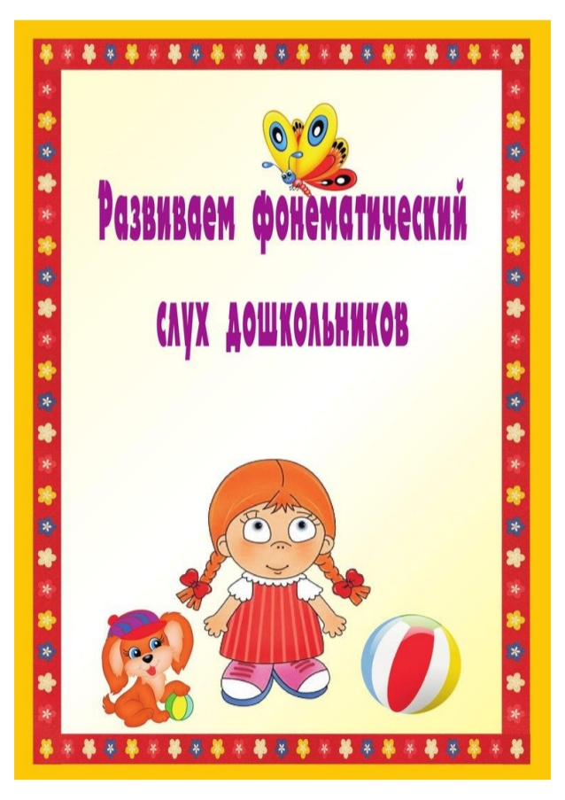

**1) Узнавание согласного звука (на слух)**

**а) Начального звука в слове (поднять карточку со знаком + или-).**

М – молоко, муравей, морковь, майка, капуста, книга, молоток, мороз, балкон, журавли, мука, букет, заноза, парус, соловей, мужество монета;

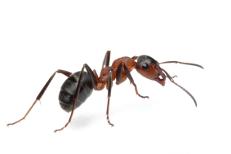

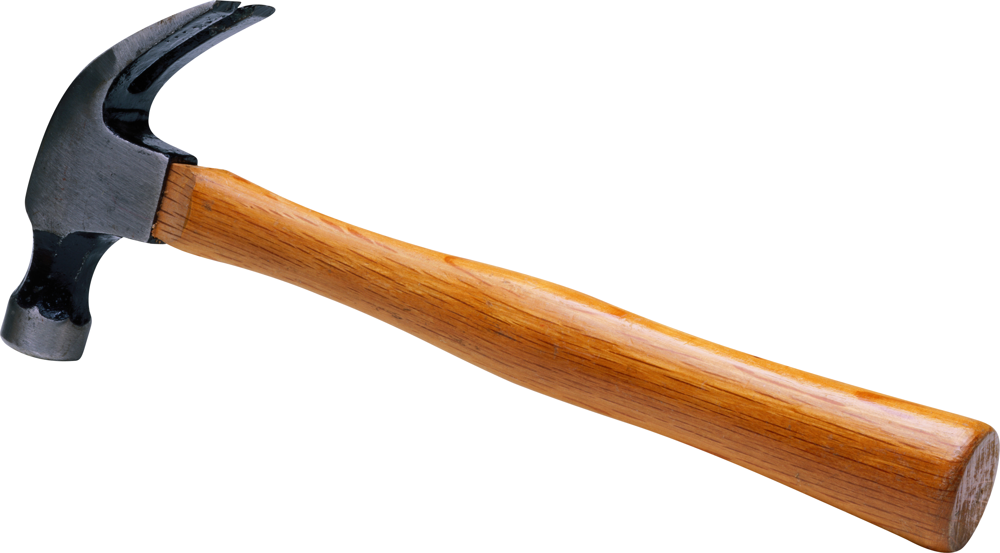

П– крошки, плавал, пакет, номер, колесо, паук, пастух, камни, палатка, паркет, нарядный, ножницы, зерно, пламя, панама, знамя, папоротник;

 



Ф – груша, фартук, фуражка, фонари, плоды, кабина, колосья, футбол, фасоль, корабли, флакон, фабрика, природа, форточки, картон, фонтан,

Н – полоска, ноты, напиток, заботы, ромашки, награда, ноябрь, назад, народный, газеты, наперсток, приборы, березы, начало, новость, ветер;

 



Т – колесо, кувшины, тайга, таблица, справка, ладони, тарелка, качели, таблетка, танец, тренер, топор, тайна, табурет;

**б) Последнего согласного в слове:**

Ф – трудный, ракета, крепость, параграф, шкаф, прибор, торф, телеграф, шахта, старик, шарф, костер, жираф, плащ;

Т – кот, совет, сахар, пример, привет, самокат, акробат, пламя, салют, винегрет, компот, рассвет, крокодил, бегемот, сверчок, компас, торт;

К – дом, стук, звон, звук, петушок, солдат, спутник, страна, восток, овес, паук, воротник, портфель, фартук, помидор, парад, порошок.

**в) Согласного в середине слова:**

П– слива, липа, крупа, топор, четверг, лопата, компот, хомяк, часы, черепаха, рапорт, кисель, салат, капля, трава, репа, цветы, крупный, спал;

М – рябина, комната, синица, смотри, омлет, среда, костер, костюмы, громко, труба, лапа, лампа, трава, трамвай, клубы, клумбы, вымпел;

Ф – корка, кофта, зонтик, муфта, портфель, звонок, телефон, профессия, просьба, строчки, лифт, таблетка, салфетка, кофейник, самовар, сарафан и т.д.

**г) Отобрать картинки, в названиях которых содержится определенный согласный звук:**

а) в начале слова;

б) в любой позиции.

**2. Словарный диктант.**

Устный – если в слове содержится определенный звук (буквы логопед раздает детям заранее), поднять букву

Письменный – запись слов, содержащих определенный звук (можно использовать доступные ученикам по написанию слова из данных выше).

**3. Запись слов, словосочетаний, предложений и текстов, вставляя пропущенные буквы.**

**Прочитать и записать данные предложения, вставляя пропущенные гласные. Подчеркнуть твердые и мягкие согласные разными цветными каран-дашами:**

А - я

Цветы у В-ли зав-ли.

Мы вчер- игр-ли в пр-тки.

Сын гл-дит, как мама гл-дит.

Нади Д-шаед-т кашу.

Юр- был р-д, что попал в первый р-д.

У Пети ут-т-, у Вити кот-т-.

Я с-ду в с-ду.

О - ё

Мы услыхали р-в кор-вы.

Брат прив-з целый в-з сена.

У Ал-ши новые гал-ши.

Л-ня л-вит рыбу.

У т-ти Т-ни была т-лка Т-мка.

В р-ще светло от бер-з.

У-ю

Отец послал Петна почт-.

Л-ся л-бит л-к.

Павл-ша ел спел-ю кл-кву.

Ил-ша водит в школЛ-шу.

Н-жно полить вишн-.

**Закрепление материала. Прочитай каждый столбик слов. Назови пропущенные буквы. Напиши их по порядку.**

|  |  |  |  |
| --- | --- | --- | --- |
| -рай  К-ай  Кр-й  Кра- | -лин  Б-ин  Бл-н  Бли- | -лед  С-ед  Сл-д  Сле- | -руг  К-уг  Кр-г  Кру- |
| -уст  К-ст  Ку-т  Кус- | -орт  Т-рт  То-т  Тор- | -орт  С-рт  Со-т  Сор- | -орт  К-рт  Ко-т  Кор- |

**4. Выборочный диктант.**

**Прочитать записанные на доске слова; указать, являются ли гласные в данном слове парными; затем выписать лишь те слова, которые содержат парные гласные звуки:**

Соня, Аня, руки, знамя, космос, костер, утюг, память, поет, поэт, боксер, вилы, орех, весла, сильный, баян, салют, мыши, овес, клюнул, крыша, крыши, сливы, мухи, полет, скамья, ивы, лапы, липы, месяц, киты, маяк, птицы, пожар.

**Закрепление материала. Сначала выпиши слова, состоящие из одного слога, затем из двух и трех слогов**

Вишня, суп, торт, кошка, сапоги, тыква, ключ, лук, ребята, рысь, фиалка, стол, щука, ракета, лепешка, булка, край, повар, капитан, лимоны, вазы, мимоза.

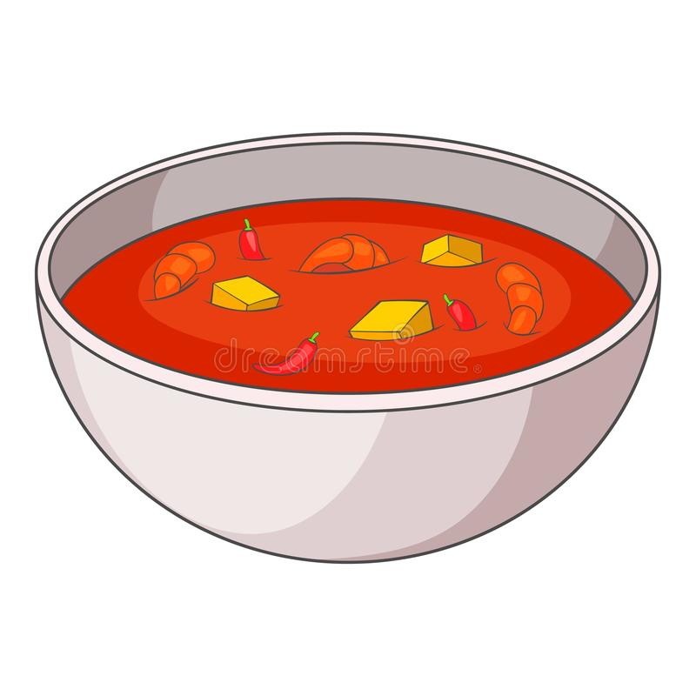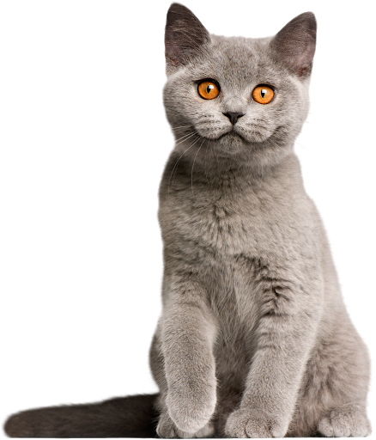

**Сначала выпиши слова, состоящие из двух слогов, затем из трех и четырех слогов**

Столы, столикик, настольная, сапоги, сапожники, шкафы, шкафчики, запятая, дома, домики, надомница, журавли, журавушка, человек, люди, человечный, двери, дверная, дворницкая, пилотка, грачи.

5. Работа с цифровым рядом.

По количеству и последовательности звуков

Дать ответ на «Загадку» Н. Разговорова:

Они, как я заметила, Я шесть их вижу в радуге,

Везде и всюду есть: И если сосчитать,

В руке их только четверо, То сразу сами скажете,

Зато в кармане – шесть, Что их в арбузе– пять!

В ходе беседы с детьми выясняется, что речь идет о звука? (буквах), составляющих слова: рука, карман,радуга, арбуз.

Перед каждым учеником ряд цифр (1-9). Услышав слово дети ведут палец от цифры к цифре, произнося последовательнс все звуки. Цифру, обозначающую последний звук слова, выдвигают из ряда, говоря, например: «В этом слове четыре звука».

Слова для устного диктанта:

уха, полка, сто, машина, стук, утро, звон, трава, ужин играл, соки, гром, кошка, груши, звук, крот, чашка, голуби малыш, грузовик...



8. Позиционный анализ звуков в слове

1) Указать место звука в слове (по слуху, с опорой на цифровой ряд); назвать предыдущий звук, последующий.

В качестве речевого материала используются любые из ранее приведенных слов, написание которых не расходится с произношением.

2) Вписать по образцу в геометрические фигуры (начерченные учителем/логопедом заранее в тетрадях) буквы, обозначающие:

а) третий звук в диктуемых словах: кусты, скорый, белка,

б) четвертый звук в словах: трава, игрушки, громкий и т.п,



Устно указать предыдущий и последующий звуки.

3) Назвать выборочно (выдвигая цифру из ряда):

а) четвертую букву в слове машина; объяснить написание;

б) пятую – в слове пружина;

в) пятую – в слове стучал и т.д. (с повторением правил).

Аналогично проводится работа с данными ниже словами: кричу, частый, молчу, жир, сушил, стучу, чайка, шалаши, чужой, щука, ищу, час, лужи, прячу, роща, чулан, пища, жилка, кричал, мыши [6, с. 224].

**ЗАКЛЮЧЕНИЕ**

Воспитание правильной речи осуществляется не только в условиях логопедических занятий, но и через различные формы организации речевой деятельности во внеурочное время.

Цель речевой деятельности - развитие речевого общения, закрепление в речи звуков, заданных логопедом, развитие связной речи, фонематических представлений, обогащение и активизация словарного запаса, развитие грамматического строя речи. Одновременно проводится работа по коррекции мышления, внимания, памяти. Содержание материала языкового мероприятия: решаются задачи воспитания.

Формы проведения внеклассных мероприятий должны быть разнообразны: тематические вечера, показ и озвучивание диафильмов, кукольный театр, языковые вечера и др.

Пример анализа внеурочной речевой деятельности.

- Тема и цель мероприятия.

- Полностью продуманный план мероприятия.

- Использование специальной методической литературы при проведении мероприятия.

- Использование дополнительных средств (музыкальный инструментарий).

-Участие учащихся в подготовке мероприятия.

- Проведение мероприятия.

- Продолжительность мероприятия.

- Доступность языкового материала.

- Виды языковой деятельности и особенности речи детей.

- Коррекционно-развивающая, воспитательная направленность мероприятия.

-Реализация дифференцированного подхода в ходе мероприятия.

- Реализация межпредметных связей.

-Приемы и методы активизации учащихся в процессе проведения речевого мероприятия.

-Участие учащихся в проведении мероприятия, форма участия:публичная, самостоятельная, ответственность.

- Интерес и активность учащихся в ходе проведения мероприятия.

- Умение логопеда работать в коллективе, стиль в работе: изобретательность, эмоциональность, педагогический такт.

**-Общий вывод:**

- Уровень подготовки логопеда к проведению данного вида работы и создание системы требований к организации процесса обучения и развитие фонематического восприятия у детей с умственной отсталостью.

- Рекомендации по совершенствованию данной авторской программы является хорошей рекомендацией для внестороннего работы логопеда.

**ИСПОЛЬЗОВАННАЯ ЛИТЕРАТУРА**

1. Журналы начальной школы 2011-2012 г.

2. Справочник ученика. Алматы кітап 1-4 классы.

3. 1. Аксенова, А. К. Методика обучения русскому языку в специальной (коррекционной) школе : учебное пособие / А. К. Аксенова. – М.: ВЛАДОС, 1999. – 320 с.

4. М.А. Поваляева «Справочник логопеда» < Феникс» Ростов- на-Дону. 2001 г.

5. 22. Никуленко, Т.Г. Коррекционная педагогика : учебное пособие. / Т. Г. Никуленко.– Ростов-на-Дону «Феникс», 2009. – 649 с.

6. Катаева, А. А. Дидактические игры и упражнения в обучении дошкольников с отклонениями в развитии : пособие для учителя / А. А. Катаева, Е. А. Стреблева. – М.: ВЛОДАС, 2004. –224 с.